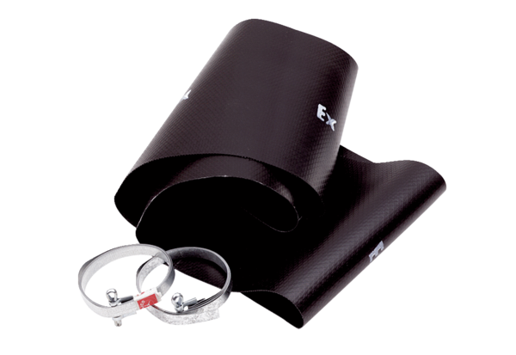Fleksibilna obujmica EL 25 ExJedinica za pakiranje: 1 komAsortiman: C
Broj artikla: 0092.0232Proizvođač: MAICO

